Псковская область

Островский район

Бережанская волость

**ПАСПОРТ**

**воинского захоронения**

1. **Место и дата захоронения**: д. Федосино, 1957 год
2. **Тип захоронения**: братская могила
3. **Размеры захоронения и форма**: могила прямоугольной формы, размеры по ограде: ширина 9м, длина 7м, высота ограды 0,8 м.
4. **Краткое описание памятника (надгробия) на захоронении**: могила прямоугольной формы, окаймленная бетонной плитой. На могиле установлен мраморный памятник в форме прямоугольника высотой 1м, рядом с памятником установлены 7 надгробных плит со списками захороненных воинов. Ограда железная. Ежегодно производится покраска ограды, посадка цветов.
5. **Количество захороненных**:

|  |  |  |  |  |  |  |  |
| --- | --- | --- | --- | --- | --- | --- | --- |
| Всего | В том числе по категориям | | | | | | Примечание |
| военнослужащих | | участников сопротивления | | жертв войны | |
| известных | неизвестных | известных | неизвестных | известных | неизвестных |
| 100 | 100 | - | - | - | - | - |  |

1. **Персональные сведения о захороненных**:

|  |  |  |  |  |  |  |  |  |
| --- | --- | --- | --- | --- | --- | --- | --- | --- |
| № п/п | Фамилия | Имя | Отчество | Дата рождения | Дата гибели | Звание | Место захоронения | Откуда перезахоронен |
| 1. | Андреева | Татьяна | Андреевна | 00.00.1916 | 21.07.1944 | Сержант |  |  |
| 2. | Андронов |  |  |  |  | Ст. лейтенант |  |  |
| 3. | Анискин | Роман | Федорович |  | 18.07.1944 | Рядовой |  |  |
| 4. | Арсанов |  |  |  |  | Сержант |  |  |
| 5. | Артемьев | Иван | Артемьевич |  | 05.08.1944 | Красноармеец |  |  |
| 6. | Багринцев | Василий | Анисимович |  | 16.08.1944 | Рядовой |  |  |
| 7. | Баженов | Алексей | Кузьмич |  | 17.07.1944 | Красноармеец |  |  |
| 8. | Батыршин | Абдулла | Газизович |  | 10.03.1944 | Рядовой |  |  |
| 9. | Белый | Иван | Митрофанович | 00.00.1922 | 09.08.1944 | Лейтенант |  |  |
| 10. | Бойков | Василий | Антонович | 00.00.1901 | 22.07.1944 | Рядовой |  |  |
| 11. | Быстров | Иван | Васильевич |  | 24.07.1944 | Ефрейтор |  |  |
| 12. | Васильев | Николай | Григорьевич | 00.00.1907 | 14.06.1944 | Мл. сержант |  |  |
| 13. | Величко | Григорий | Яковлевич |  | 17.06.1944 | Старшина |  |  |
| 14. | Вознюк | Григорий | Федорович | 00.00.1919 | 27.06.1944 | Рядовой |  |  |
| 15. | Глазков | Михаил | Дмитриевич |  | 24.06.1944 | Рядовой |  |  |
| 16. | Гордеев | Анатолий | Григорьевич |  | 22.07.1944 | Мл. лейтенант |  |  |
| 17. | Горлишков | Петр | Федорович |  |  | Рядовой |  |  |
| 18. | Грознов | Николай |  |  |  | Ст. лейтенант |  |  |
| 19. | Дементьев | Иван | Дементьевич | 00.00.1908 | 04.07.1941 | Красноармеец |  |  |
| 20. | Демидов | Александр | Николаевич |  | 17.07.1944 | Ефрейтор |  |  |
| 21. | Добровольский | Александр | Афанасьевич |  | 20.07.1944 | Мл. лейтенант |  |  |
| 22. | Довнин | Анатолий | Петрович | 00.00.1926 | 26.07.1944 | Ефрейтор |  |  |
| 23. | Домахин | Фрол | Александрович |  |  | Ст. сержант |  |  |
| 24. | Дрягин | Алексей | Иванович |  | 05.07.1944 | Красноармеец |  |  |
| 25. | Емен | Александр | Михайлович |  | 18.07.1944 | Сержант |  |  |
| 26. | Ильин | Иван | Иванович |  | 31.03.1944 | Рядовой |  |  |
| 27. | Кабанов | Иван | Матвеевич |  |  | Капитан |  |  |
| 28. | Кадыров | Михаил | Иванович |  | 21.07.1944 | Старшина |  |  |
| 29. | Карнов | Иван | Михайлович |  | 14.08.1944 | Красноармеец |  |  |
| 30. | Кауров | Юрий | Григорьевич |  |  | Лейтенант |  |  |
| 31. | Кислый | Федор | Емельянович | 00.00.1920 |  | рядовой |  |  |
| 32. | Козарев | Владимир | Петрович |  | 10.04.1942 | Рядовой |  |  |
| 33. | Корнилков | Иван | Иванович |  | 22.07.1944 | Красноармеец |  |  |
| 34. | Коротких | Василий | Арсентьевич | 00.00.1926 | 04.08.1944 | Ефрейтор |  |  |
| 35. | Коротков |  |  |  |  | Красноармеец |  |  |
| 36. | Костин | Александр | Иванович |  | 02.08.1944 | Красноармеец |  |  |
| 37. | Крутоголов | Павел | Афанасьвич |  | 22.07.1944 | Красноармеец |  |  |
| 38. | Кузьмин | Василий | Степанович | 00.00.1924 | 18.07.1944 | Ст. ефрейтор |  |  |
| 39. | Кунаев | Николай | Алексеевич |  |  | Лейтенант |  |  |
| 40. | Лебедев | Я. | В. |  |  | Рядовой |  |  |
| 41. | Левенец | Гавриил | Васильевич |  | 04.07.1941 | Капитан |  |  |
| 42 | Леушкин | Григорий | Федорович |  | 18.07.1944 | Красноармеец |  |  |
| 43. | Линьков | Анатолий | Александрович |  | 18.07.1944 | Мл. сержант |  |  |
| 44. | Макаров | Алексей | Васильевич |  | 26.06.1944 | Рядовой |  |  |
| 45. | Макаров | Михаил | Андреевич | 00.00.1921 | 17.07.1944 |  |  |  |
| 46. | Маслов | Кузьма | Иванович |  | 18.07.1944 | Мл. лейтенант |  |  |
| 47. | Медведкин | И. | С. |  |  |  |  |  |
| 48. | Милованов | Николай | Федорович |  | 15.06.1944 | Рядовой |  |  |
| 49. | Миманский | Ф. | М. |  |  |  |  |  |
| 50. | Михайлов | Леонид | Васильевич | 00.00.1906 | 04.07.1941 | Капитан, Герой Советского Союза |  |  |
| 51. | Михеев | Алексей | Андреевич | 00.00.1923 | 17.07.1944 | Сержант |  |  |
| 52. | Молчанов | Егор | Васильевич | 00.00.1921 | 31.03.1944 | Ст. лейтенант |  |  |
| 53. | Мосейчук | Алексей | Лукьянович | 00.00.1926 | 26.06.1944 | Рядовой |  |  |
| 54. | Мухамедшин | Салах |  | 00.00.1922 |  | Красноармеец |  |  |
| 55. | Мухаменков | А. |  |  |  |  |  |  |
| 56. | Нагашбеков | Аскен |  |  | 25.06.1944 | Рядовой |  |  |
| 57. | Назаров | М. | З. |  |  | Рядовой |  |  |
| 58. | Некрасов | Иван | Иванович | 00.00.1920 | 03.08.1944 | Мл. сержант |  |  |
| 59. | Ниделько | Федосей | Алексеевич |  | 17.07.1944 | Красноармеец |  |  |
| 60. | Никифоров | Андрей | Петрович |  | 20.07.1944 | Старший сержант |  |  |
| 61. | Нобиуллов | Хоснула | Аглуллович |  | июнь1944 | Красноармеец |  |  |
| 62. | Носков | Николай | Васильевич |  | 27.06.1944 | Рядовой |  |  |
| 63. | Огородников | Михаил | Иванович |  | 21.07.1944 | Рядовой |  |  |
| 64. | Омельницкий | Петр | Федорович |  | 18.07.1944 | Ст. лейтенант |  |  |
| 65. | Пасиньков | Петр | Михайлович |  |  | Лейтенант |  |  |
| 66. | Петров | Иван | Михайлович |  | 23.07.1944 | Красноармеец |  |  |
| 67. | Пирогов | Иван | Максимович |  | 27.07.1944 | Сержант |  |  |
| 68. | Плясунов | Григорий | Максимович | 00.00.1918 | 21.07.1944 | Рядовой |  |  |
| 69. | Порывнин | Е. | А. |  |  | Рядовой |  |  |
| 70. | Предин | Владимир | Вирсалафович |  | 26.06.1944 | Рядовой |  |  |
| 71. | Присяжнюк | Николай | Васильевич |  | 31.07.1944 | Рядовой |  |  |
| 72. | Протасов | Александр | Савинович |  | 14.03.1944 | Капитан |  |  |
| 73. | Романов | Василий | Романович | 00.00.1922 |  |  |  |  |
| 74. | Савенков | Петр | Федорович | 00.00.1910 | 20.07.1944 | Лейтенант |  |  |
| 75. | Санников | Иван | Григорьевич | 00.00.1920 | 22.07.1944 | Рядовой |  |  |
| 76. | Светлов | Сергей | Семенович |  | 18.07.1944 | Старший сержант |  |  |
| 77. | Секотуев | Андрей | Григорьевич |  | 22.07.1944 | Рядовой |  |  |
| 78. | Семёнов | И. | С. |  |  | Рядовой |  |  |
| 79. | Семенов | Н. | В. |  |  | Капитан |  |  |
| 80. | Семенов | Павел | Иванович |  | 26.07.1944 | Капитан |  |  |
| 81. | Сидоров | Д. | М. |  |  | Лейтенант |  |  |
| 82. | Соловьев | Матвей | Григорьевич | 00.00.1922 |  | Рядовой |  |  |
| 83. | Сосновский | Георгий | Иванович |  | 18.07.1944 | Старший сержант |  |  |
| 84. | Старовайтов | Сергей | Павлович |  | 18.07.1944 | Красноармеец |  |  |
| 85. | Степанов | Владимир | Нилович |  | 22.07.1944 | Старший сержант |  |  |
| 86. | Султанов | П. |  |  |  | Рядовой |  |  |
| 87. | Суслов | Григорий | Семёнович |  | 11.08.1944 | Рядовой |  |  |
| 88. | Тарасенко | Захар | Федорович |  | 12.07.1944 | Рядовой |  |  |
| 89. | Тышкевич | Никодим | Дмитриевич | 00.00.1922 |  | Мл. лейтенант |  |  |
| 90. | Федоров | Александр | А. |  |  | Ст. лейтенант |  |  |
| 91. | Харламов | Анисий | Степанович | 00.00.1908 | 20.07.1944 | Красноармеец |  |  |
| 92. | Цибульский | Владимир | Иванович |  | 18.07.1944 | Мл. сержант |  |  |
| 93. | Черепанов | Ю. | Н. |  |  | Ст.лейтенант |  |  |
| 94. | Шваць | Петр | Матвеевич | 00.00.1924 | 18.07.1944 | Рядовой |  |  |
| 95. | Шерементьев | Иван | Дмитриевич |  | 04.07.1941 | Ст. сержант |  |  |
| 96. | Шестаков | В. | С. |  |  | Рядовой |  |  |
| 97. | Широких | Михаил | Алексеевич | 00.00.1917 |  | Лейтенант |  |  |
| 98. | Штыкин | И. | П. |  |  | Рядовой |  |  |
| 99. | Юлаев | К. | В. |  |  | Рядовой |  |  |
| 100. | Янин | Иван | Михайлович |  | 27.07.1944 | сержант |  |  |

- Героев Советского союза 1

- генералов нет

- офицеров 21

- сержантов, солдат 73

- партизан нет

- без установления в/звания 5

1. **Над данным захоронением шефствует** : МБОУ «Рубиловская средняя общеобразовательная школа»
2. **Фотоснимок воинского захоронения**

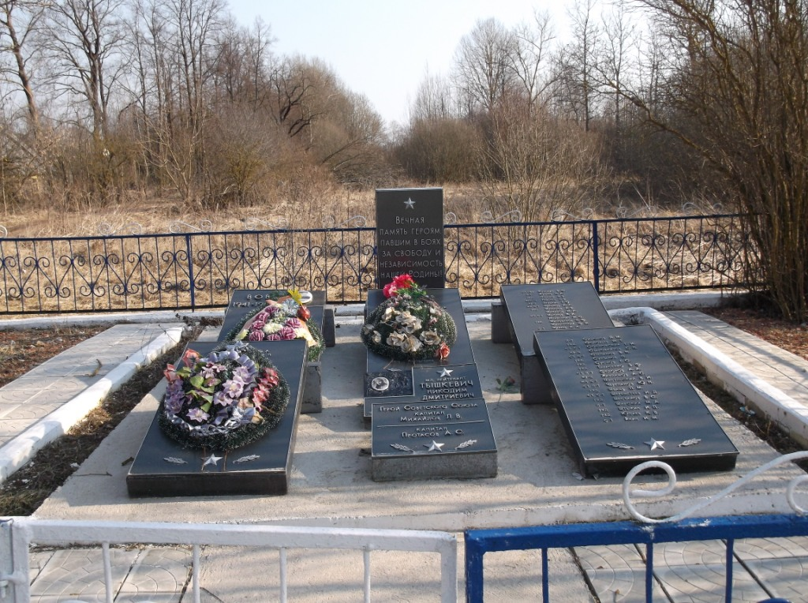

**9. Схема расположения захоронения**

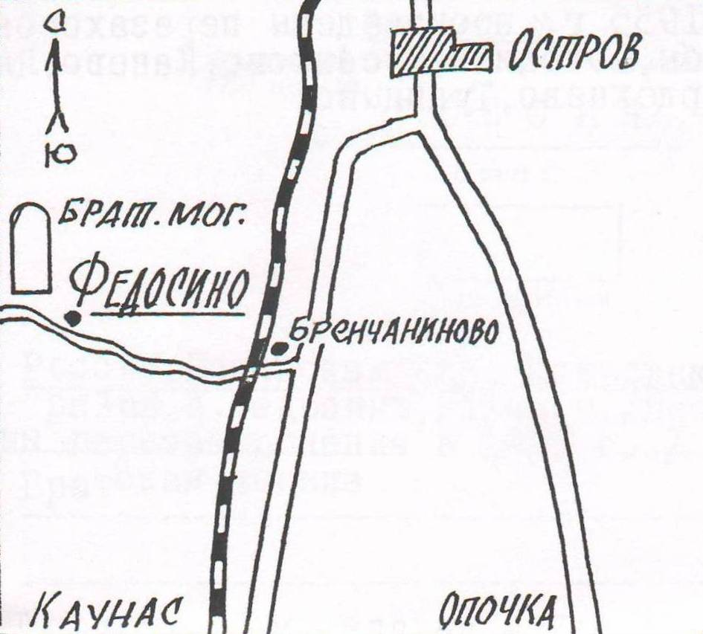

ВрИД начальника отдела военного комиссариата Псковской области по г.Острову, Островскому, Палкинскому и Пыталовскому районам __________________ /Гайшук С.А./

М.П

Глава администрации Островского района _______________________/Мищенков П.Г./

М.П.